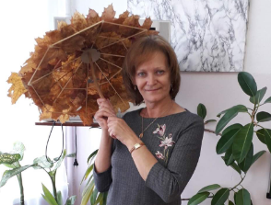

№ | ФИО учителя | Пухлякова Вера Викторовна
1 | Какое учебное заведение окончил, когда | Куйбышевский педагогический институт, 1989 г.
2 | Общий стаж | 35 лет
3 | Педагогический стаж | 35 лет
4 | Год прохождения курсов | 2015
5 | Год прохождения аттестации | 2013
6 | Квалификационная категория | первая
7 | Классное руководство | 1 А класс
8 | Тема самообразования | Развитие творческих способностей младших школьников.

